МЕТОДИЧЕСКАЯ РАЗРАБОТКА
по теме № 7
«Оказание само- и взаимопомощи при ранениях, кровотечениях, переломах, ожогах. Основы ухода за больными».

Цель занятия: Ознакомить и научить слушателей оказанию первой медицинской помощи пострадавшим, правилам ухода за больными.
Время: 135 мин
Метод: - практическое занятие
Учебные вопросы и расчет времени:
1. Вступление…………………………………………………………3 мин
2.1. Основные правила оказания первой медицинской помощи… 5 мин
2.2. Экстренная реанимационная помощь………… …… .5 мин
2.3. Первая медицинская помощь при кровотечениях и ранениях. Способы остановки кровотечения…………………………… ………...5 мин
2.4. Правила и приемы наложения повязок на раны……….…… .5 мин
2.5. Первая медицинская помощь при переломах…………………..5 мин
2.6. Способы транспортировки пострадавших…………………….. 5 мин
2.7. Первая медицинская помощь при ушибах и вывихах…………5 мин
2.8. Первая медицинская помощь при ожогах…………………….. 5 мин
2.9. Первая медицинская помощь при отморожении………… ….5 мин
2.10. Первая медицинская помощь при обмороке…………… …. 5 мин
2.11. Первая медицинская помощь при поражении электрическим током………………………………………………………………………….5 мин
2.12.Первая медицинская помощь при тепловом и солнечном ударе………………………………………………………………………… 5 мин
2.13. Первая медицинская помощь утопающему…………………. 5 мин
2.14. Основы ухода за больными…………………………………… 5 мин
3. Тестирование слушателей…………………………………… .. 20 мин
4. Заключение……………………………………………………….. 2 мин

Материально-техническое обеспечение:

1. Плакаты

Учебная литература:

1. Бубнов В.Г., Бубнова Н.В. Оказание экстренной помощи до прибытия врача, М, Издательство НЦ ЭНАС, 2000 г.
2. Виноградов А.В., Шаховец В.В. Медицинская помощь в чрезвычайных ситуациях, библиотечка журнала "Военные знания", М, 1996 г.
3. Популярная медицинская энциклопедия – Ульяновск, Книгочей, 1997 г.
2.1. Основные правила оказания первой
медицинской помощи
Первая медицинская помощь - это оперативная помощь пострадавшему при получении травмы или внезапном приступе заболевания, которая оказывается до тех пор, пока не будет возможно получение более квалифицированного медицинского содействия. Существует четыре основных правила оказания первой медицинской помощи при неотложных ситуациях: осмотр места происшествия, первичный осмотр пострадавшего, вызов «скорой помощи», вторичный осмотр пострадавшего.
Осмотр места происшествия. При осмотре места происшествия обратите внимание на то, что может угрожать жизни пострадавшего, Вашей безопасности и безопасности окружающих: оголенные электрические провода, падение обломков, интенсивное дорожное движение, пожар, дым, вредные испарения, неблагоприятные погодные условия, глубина водоема или быстрое течение и многое другое. Если Вам угрожает какая-либо опасность, не приближайтесь к пострадавшему. Немедленно вызовите «скорую помощь» или службу спасения. В ситуации повышенной опасности помощь должна оказываться профессиональными сотрудниками службы «скорой помощи», службы спасения, которые имеют соответствующую подготовку и снаряжение.
Постарайтесь определить характер происшествия. Обратите внимание на детали, которые могли бы вам подсказать вид полученных травм. Они особенно важны, если пострадавший находится без сознания. Посмотрите, нет ли на месте происшествия других пострадавших.
Приблизившись к пострадавшему, постарайтесь успокоить его. Находитесь на уровне его глаз, говорите спокойно, спросите: «Кто Вы?», предложите помощь, проинформируйте о том, что собираетесь делать. Прежде чем приступать к оказанию первой помощи по возможности получите на это разрешение пострадавшего.
Первичный осмотр пострадавшего. В процессе первичного осмотра необходимо выяснить, в каком состоянии находится дыхательная и сердечно-сосудистая система.
Проверка дыхания. Если пострадавший в бессознательном состоянии, обратите внимание на наличие у него признаков дыхания. Грудь при дыхании должна подниматься и опускаться. Кроме того, необходимо почувствовать дыхание, чтобы убедиться, что человек действительно дышит. Для этого положите свою руку на грудь пострадавшего и визуально наблюдайте за движениями грудной клетки. Время, которое отводится для этого, не должно быть более 5 с. Если пострадавший не дышит, Вы обязаны сделать искусственную вентиляцию легких (см. 7.2).
Обеспечение проходимости дыхательных путей. Дыхательными путями являются воздухоносные проходы рта и носа к легким. Любой человек, который в состоянии говорить или издать звук, находится в сознании, и дыхательные пути у него открыты. Если же пострадавший находится без сознания, необходимо убедиться в проходимости его дыхательных путей. Для этого запрокиньте его голову немного назад и приподнимите подбородок. При этом язык перестает закрывать заднюю часть горла, пропуская воздух в легкие. Если в дыхательные пути пострадавшего попало инородное тело, его следует удалить.
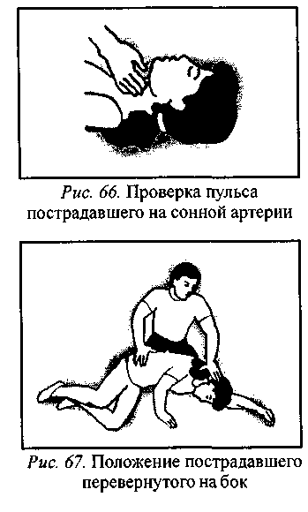
Внимание! Прежде чем запрокинуть голову пострадавшего, необходимо обязательно проверить, нет ли у него повреждения шейного отдела позвоночника. Для этого очень осторожно пальцами прощупайте шейный отдел позвоночника.

Проверка пульса. Она включает определение пульса, выявление сильного кровотечения и признаков шокового состояния. Если дыхание отсутствует, следует определить пульс пострадавшего. Для этого нащупайте сонную артерию на его шее со стороны, находящейся ближе к вам. Для обнаружения сонной артерии найдите «адамово яблоко» (кадык) и сдвиньте пальцы (указательный, средний и безымянный) в углубление между трахеей и длинной боковой линией шеи. При замедленном или слабом сердцебиении пульс бывает трудно определить, поэтому пальцы надо приложить к коже с очень-очень слабым давлением. Если вам не удалось нащупать пульс с первого раза, начните снова с кадыка, передвигая пальцы на боковую поверхность шеи (рис. 66). При отсутствии пульса у пострадавшего необходимо проведение реанимационных мероприятий (см. 7.2).
Далее у пострадавшего выявляют наличие сильного кровотечения, которое должно быть остановлено как можно быстрее (см. 7.3). Иногда у пострадавшего может возникнуть внутреннее кровотечение. Внешнее и внутреннее кровотечения опасны усилением шокового состояния пострадавшего. Шок возникает при большой травме и потере крови; кожа пострадавшего при этом бледная и прохладная при прикосновении.
Если ваши усилия увенчались успехом, и у пострадавшего, который находится без сознания, стали определяться дыхание и пульс, не оставляйте его лежать на спине, за исключением травмы шеи или спины. Переверните пострадавшего на бок, чтобы его дыхательные пути были открыты (рис. 67).
В этом положении язык не закрывает дыхательные пути. Кроме того, в этой позе рвотные массы, выделения и кровь могут свободно выходить из ротовой полости, не вызывая закупорки дыхательных путей.
Вызов «скорой помощи». «Скорая помощь» должна вызываться в любой ситуации. Особенно в случаях: бессознательного состояния или с изменяющимся уровнем сознания; проблем с дыханием (затрудненное дыхание или его отсутствие); непрекращающихся болей или ощущения давления в груди; отсутствия пульса; сильного кровотечения; сильной боли в животе; рвоты с кровью или кровянистыми выделениями (с мочой, мокротой и т.д.); отравления; судорог; сильной головной боли или невнятной речи; травм головы, шеи или спины; вероятности перелома костей; внезапно возникших нарушений движения.
Звонящий должен сообщить диспетчеру «Скорой помощи» следующую информацию: точное нахождение места происшествия, адрес или местоположение, названия населенного пункта или ближайших пересекающихся улиц (перекрестков или дорог), ориентиры; свои фамилию, имя, отчество; что произошло (ДТП, пожар и т.д.); число пострадавших; характер повреждений (боли в груди, затрудненное дыхание, отсутствие пульса, кровотечение и т.п.).
Находясь один на один с пострадавшим, громким голосом позовите на помощь. Крик может привлечь внимание прохожих, которые могли бы вызвать «скорую помощь». Если никто не откликается на ваш крик, постарайтесь сами как можно быстрее позвонить по телефону «03». После этого возвратитесь к пострадавшему, продолжите оказание первой медицинской помощи.
Вторичный осмотр пострадавшего. После вызова «скорой помощи» и уверенности в том, что у пострадавшего нет состояний, угрожающих его жизни, переходят к проведению вторичного осмотра. Вновь опросите пострадавшего и присутствующих о случившемся. Проверьте у него признаки жизни и проведите общий осмотр. К признакам жизни относятся: наличие пульса, дыхания, реакция зрачка на свет и уровень сознания. Важность вторичного осмотра заключается в обнаружении проблем, которые не представляют угрозы жизни пострадавшего непосредственно, но могут иметь серьезные последствия, если их оставить без внимания и оказания первой медицинской помощи.
По завершении вторичного осмотра пострадавшего и оказания первой медицинской помощи продолжайте наблюдать за признаками жизни вплоть до прибытия «скорой помощи».
2.2. Экстренная реанимационная помощь
Процесс умирания человека имеет некоторую продолжительность, которая ограничивается 5-7 мин. Это время так называемой клинической смерти, когда процессы, происходящие в организме, обратимы и человеку можно помочь.
Врачи выделяют четыре признака клинической смерти, которые очень просто определяются, причем для этого не нужно иметь каких-либо специальных знаний (схема 78). Делать это надо очень быстро, затратив не более 10-15 с.
При наличии признаков клинической смерти, отсутствии дыхания и прекращении сердечной деятельности проводится реанимация, т.е. восстановление жизненно важных функций организма. Если реанимация начата в первую минуту, вероятность оживления составляет более 90 %, через 3 мин - не более 50 %. Реанимационные мероприятия проводятся на месте происшествия, сразу же после травмы, в последовательности, указанной на схеме 79.

Внимание! Перед тем, как приступить к непрямому массажу сердца, необходимо убедиться в отсутствии повреждения позвоночника.
В качестве ровной и твердой поверхности могут быть использованы стол, стулья, пол или какие-либо другие подходящие предметы (доски, дверь, снятая с петель, и т.д.). Выполнение этого условия обязательно, так как непрямой массаж сердца заключается в том, чтобы через грудную клетку сдавить сердце, расположенное между грудиной (центральная часть грудной клетки) и позвоночником. При этом кровь из желудочков сердца выдавливается в аорту и артерии, а после прекращения давления вновь заполняет сердце через вены. Ритмичные надавливания на грудную клетку с частотой, соответствующей нормальной работе сердца, есть необходимое условие реанимации.
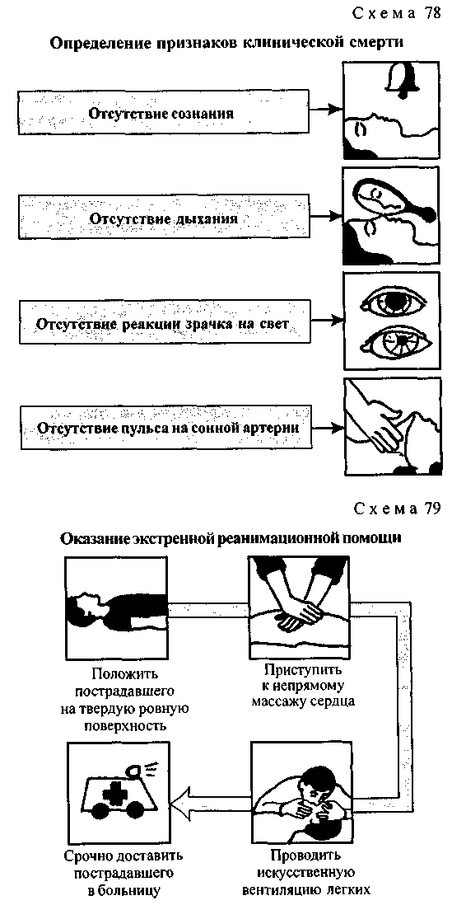

Непрямой массаж сердца. Непрямой массаж сердца (прямой массаж делают хирурги, оперирующие на открытом сердце) начинают сразу же после определения признаков клинической смерти или остановки сердца. Эффективность данного метода во многом зависит от неукоснительного соблюдения следующих правил:
• ладони должны располагаться в строго определенном месте - в середине нижней трети грудины, руки в локтях быть прямыми;
• толчкообразные надавливания на грудную клетку необходимо производить с такой силой, чтобы грудная клетка сдавливалась у взрослого человека на 5 см, у подростка - на 3, у годовалого ребенка - на 1 см;
• ритм надавливаний на грудную клетку должен соответствовать частоте сердечных сокращений в состоянии покоя, примерно 1 раз в с; каждое правильно выполненное надавливание на грудину отвечает одному сердечному сокращению;
• минимальное время проведения непрямого массажа сердца даже при отсутствии признаков его эффективности - не менее 15-20 мин.
Эффективность непрямого массажа сердца в сочетании с искусственной вентиляцией легких может наблюдаться уже через 1-2 мин: кожа лица постепенно приобретает нормальную окраску, появляется реакция зрачков на свет (они сужаются) и отмечается пульсация на сонной артерии.
Техника непрямого массажа сердца. При непрямом массаже сердца (рис. 68) необходимо выполнять следующие действия:
• положить человека на твердую поверхность, затем встать на колени и находиться с левой стороны от пострадавшего параллельно его продольной оси;
• в точку проекции сердца на грудине положить ладонь одной руки, а сверху другую ладонь (ладони одна на другой), пальцы держать приподнятыми, большие пальцы должны смотреть в разные стороны;
• давить на грудину необходимо только прямыми руками, при этом используя массу тела (плечевого пояса, спины и верхней половины туловища); при проведении непрямого массажа у ребенка можно использовать одну руку, а у новорожденного - один большой палец;
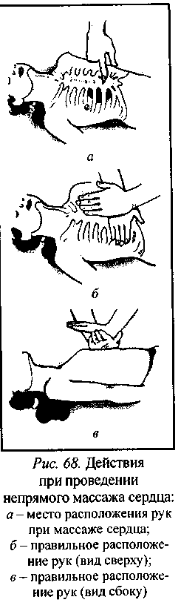
• ладони не должны отрываться от грудины пострадавшего, и каждое следующее движение необходимо производить только после того, как грудная клетка вернется в исходное положение.
Искусственная вентиляция легких. Искусственная вентиляция легких проводится в двух случаях: когда отсутствует сердцебиение и дыхание, т. е. человек находится в состоянии клинической смерти, а также тогда, когда сохранено сердцебиение, а самостоятельное дыхание отсутствует, или частота дыхательных движений не превышает 10 раз в минуту.
Техника искусственной вентиляции легких. При искусственной вентиляции легких необходимо:
•обеспечить проходимость верхних дыхательных путей; осуществляется указательным и средним пальцами, которые нужно обернуть чистым носовым платком или марлей; быстро очистить ротовую полость от инородных тел -крови, слизи; затем немного запрокинуть голову пострадавшего назад, подложив под его плечи небольшой плотный валик, сделанный из любого подручного материала;
• убедиться в том, что грудная клетка совершает движение (приподнимается) при вашем выдохе в легкие пострадавшего; если этого не про-
исходит - дыхательные пути непроходимы и воздух в легкие не поступает, следовательно, все усилия будут бесполезны; в этом случае требуется повторная очистка дыхательных путей и изменение положения головы пострадавшего.
Эффективность реанимации. Все зависит не только от точности выполнения техники непрямого массажа сердца и искусственной вентиляции легких, но и от их соотношения в процессе действий. Если вы проводите реанимацию один, то надо делать примерно 60 нажатий в минуту. На каждые 10 надавливаний на грудину проводят два выдоха (для детей дошкольного возраста интенсивность нажатий при искусственной вентиляции легких должна быть 100 раз в мин; на каждые пять
надавливаний делать выдох). Конечно, лучше проводить реанимацию вдвоем (рис. 69) или втроем. При этом на пять надавливаний производят один вдох, а один из участников создает достаточно сильное давление на живот пострадавшего, так как при этом из кровообращения исключается значительный объем крови (малый таз и нижние конечности) и создаются хорошие условия для полноценного кровоснабжения головного мозга. Если ваши действия увенчались успехом (у пострадавшего восстановились самостоятельная деятельность сердца и легких, к нему вернулось сознание), необходимо срочно переправить его в больницу для оказания квалифицированной медицинской помощи.
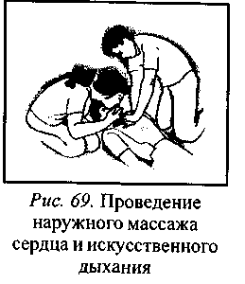

2.3. Первая медицинская помощь
при кровотечениях и ранениях.
Способы остановки кровотечения
Кровотечение- излияние (вытекание) крови из кровеносных сосудов при нарушении целостности их стенок.
В зависимости от вида поврежденных сосудов, кровотечение бывает: артериальное - кровь ярко-красного цвета, выбрасывается пульсирующей струей, величина которой зависит от диаметра сосуда; венозное - кровь темно-вишневого цвета, изливается спокойно; капиллярное -наблюдается при неглубоких порезах кожи, ссадинах; смешанное - характеризуется признаками артериального и венозного кровотечений.
Различают также наружное и внутреннее кровотечения. Наружное происходит, когда острый предмет, например, нож или сломанная кость, прокалывает кожу и повреждает другие органы. Внутреннее кровотечение возникает при закрытой травме и при резком ударе, например, в случае автомобильной аварии, когда водителя бросает на рулевое колесо или когда человек падает с большой высоты.
Наружное кровотечение. Данный вид кровотечения вызывается повреждением кровеносного сосуда с выходом крови на поверхность кожи. При повреждении крупных кровеносных сосудов, или когда кровь вытекает слишком быстро, не успевая свертываться, кровотечение может представлять угрозу для жизни. Первая медицинская помощь при кровотечении зависит от его характера и заключается во временной его остановке и доставке пострадавшего в ближайшее лечебное учреждение.
Сильное артериальное кровотечение из сосудов верхних и нижних конечностей останавливают в два этапа: вначале прижимают артерию выше места повреждения к кости, чтобы прекратить поступление крови к месту ранения, а затем накладывают стандартный или импровизированный жгут. Прижимать артерии к костным выступам лучше всего в определенных (наиболее удобных для этого) точках (рис. 70); именно в них хорошо прощупывается пульс.
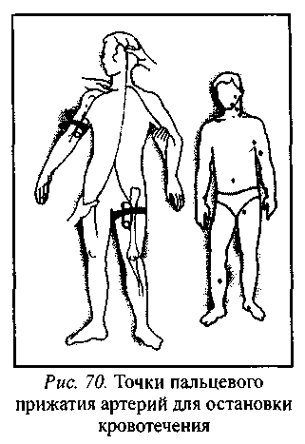
Височную артерию прижимают большим пальцем впереди и чуть выше ушной раковины на виске.
Сонную артерию следует прижимать слева или справа на боковой поверхности шеи. Давление пальцами надо производить по направлению к позвоночнику, при этом сонная артерия придавливается к позвоночнику.

Внимание! Прижимать сонную артерию допустимо только с одной стороны.
Подключичную артерию нужно прижимать в ямке над ключицей к первому ребру. Подмышечную артерию прижимают к головке плечевой кости по переднему краю роста волос в подмышечной впадине при кровотечении из раны в области плечевого сустава и надплечья.
Плечевую артерию прижимают к плечевой кости с внутренней стороны от двуглавой мышцы при кровотечении из ран средней и нижней трети плеча, предплечья и кисти.
Лучевую артерию прижимают к подлежащей кости в области запястья у большого пальца при кровотечении из ран кисти.
Бедренную артерию прижимают в области паховой складки в ее средней части при кровотечении из ран в области бедра. Прижатие производят в паховой области на середине расстояния между лобком и выступом подвздошной кости.
Подколенную артерию прижимают в области подколенной ямки при кровотечении из ран голени и стопы.
Артерии тыла стопы прижимают к подлежащей кости при кровотечении из раны на стопе.
Пальцевое прижатие дает возможность остановить кровотечение почти моментально. Но даже сильный человек не может проводить его более 10-15 мин, т.к. руки устают и прижатие ослабевает. В связи с этим такой прием важен главным образом потому, что он позволяет выиграть какое-то время для других способов остановки кровотечения.
При артериальных кровотечениях из сосудов верхних и нижних конечностей прижатие артерий можно осуществить иным способом: при кровотечении из артерии предплечья вложить пачку бинтов в локтевой сгиб и максимально согнуть руку в локтевом суставе; то же самое сделать для артерий голени и стопы – в подколенную область вложить две пачки бинтов, а ногу максимально согнуть в суставе (рис. 71).
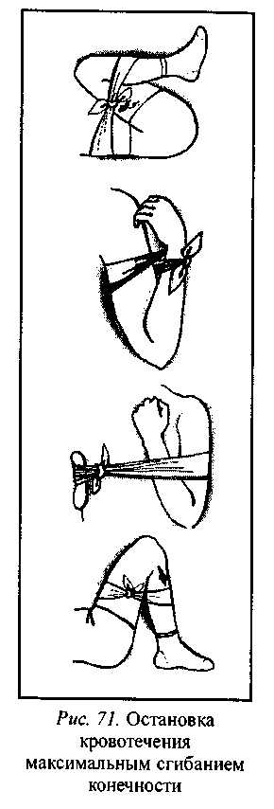
После прижатия артерий следует наложить жгут. Его накладывают на одежду или специально подложенную под него ткань (полотенце, кусок марли, косынку). Жгут подводят под конечность выше места кровотечения и ближе к ране (не ближе 5-6 см), сильно растягивают и, не уменьшая натяжения, затягивают вокруг конечности и закрепляют концы (рис. 72). При правильном наложении жгута кровотечение прекращается, конечность ниже места наложения бледнеет, пульс на артерии исчезает. Под жгут подкладывают записку с указанием даты и времени (часы и минуты) его наложения. Конечность ниже места наложения жгута сохраняет жизнеспособность в течение 1,5-2 ч. Через 2 ч жгут необходимо снять, а через несколько минут наложить на другое место. При этом пострадавший потеряет некоторое количество крови. Поэтому следует принять меры для доставки пострадавшего в ближайшее лечебное учреждение.
Ошибки при наложении жгута:
• слишком слабое затягивание вызывает сдавливание только вен, в результате чего артериальное кровотечение усиливается;
• слишком сильное затягивание, особенно на плече, приводит к повреждению нервных стволов и параличу конечности;
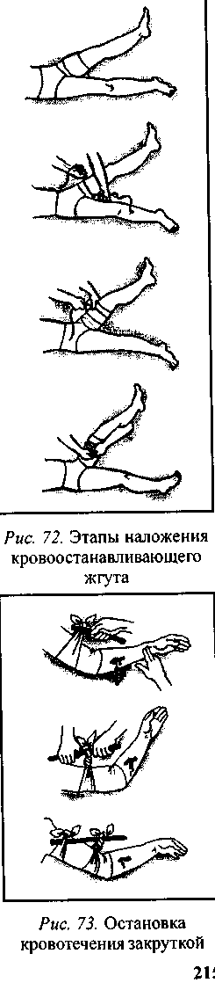
• наложение жгута непосредственно на кожу приводит, как правило, через 40-60 мин к сильным болям в месте его наложения.
При отсутствии жгута для остановки кровотечения используют ремень, платок, полоску прочной ткани. Ремень складывают в виде двойной петли, надевают на конечность и затягивают. Платок или другую ткань используют для наложения закрутки (рис. 73).
При внутреннем кровотечении кровь из поврежденной артерии, вены или капилляра не выходит за пределы кожного покрова. Незначительное внутреннее капиллярное кровотечение вызывает образование под кожей синяков и не является серьезным. Однако более глубокое артериальное или венозное кровотечение может привести к большой потери крови.
Внутреннее кровотечение. Признаками внутреннего кровотечения являются: посинение кожи (образование синяка) в области повреждения; болезненность, опухание или отвердение мягких тканей; чувство волнения или беспокойства у пострадавшего; учащенный слабый пульс; частое дыхание; бледная или посиневшая кожа, прохладная или влажная на ощупь; тошнота и рвота; чувство неутолимой жажды; снижение уровня сознания; падение артериального давления.
При внутреннем кровотечении выполняют следующие рекомендации:
• прижать область кровотечения (приводит к его уменьшению или полной остановке);
• приподнять травмированную конечность (помогает уменьшить кровотечение);
• использовать холод (для облегчения боли и снятия припухлости); при использовании льда заверните его в марлю, полотенце или ткань прежде, чем прикладывать к поврежденной области; прикладывайте холод на 15 мин каждый час;
• осмотреть пострадавшего (с целью определения у него травм внутренних органов);
• вызвать «скорую помощь», если пострадавший жалуется на сильную боль или не может пошевелить конечностью, а также если вы считаете, что полученная травма достаточно серьезна.
Наложение давящей повязки - еще один из простых и надежных способов остановки кровотечения, уменьшения боли и создания покоя поврежденной части тела. Повязку можно наложить на любую часть тела: голову, глаза, грудную клетку и живот, руку или ногу. Всего их насчитывается более двадцати пяти. Перед наложением повязки рану надо обработать перекисью водорода или марганцовкой (2-3 крупинки тщательно растворить в стакане желательно кипяченой воды). После этого на рану следует поместить стерильную салфетку или небольшой кусочек бинта. И только затем накладывать бинт.
Во всех случаях поверхностных ранений верхних или нижних конечностей одним из возможных способов остановки венозного кровотечения является придание возвышенного положения конечности. Это делается довольно просто. Поврежденную руку поднимают вверх немного выше головы. Под поврежденную ногу подкладывают небольшой валик, свернутый из какой-либо материи (можно использовать сумку, рюкзак, одеяло, подушку, охапку сена). Нога должна быть выше грудной клетки. При этом человеку следует лежать на спине.
Внимание! Для уменьшения риска передачи заболеваний в случаях оказания помощи при кровотечениях надо выполнять следующие правила предосторожности:
• между вашей рукой и раной положите марлевую салфетку или другую чистую и сухую ткань, или используйте руку пострадавшего; в качестве защиты можно также использовать целлофановую обертку, резиновые или одноразовые перчатки;
• непосредственно после оказания первой помощи тщательно вымойте руки с мылом, даже если они были в перчатках; не мойте руки вблизи пищевых продуктов;
• избегайте принимать пищу или пить во время оказания помощи; после этого тщательно вымойте руки.
2.4. Правила и приемы наложения повязок на раны

Повязка состоит из двух частей: внутренней, соприкасающейся с раной, и наружной, закрепляющей и удерживающей повязку на ране. Внутренняя часть повязки должна быть стерильной. Процесс наложения повязки на рану называется перевязкой.
В качестве перевязочного материала применяются марля, вата белая и серая, лигнин, косынки. Перевязочный материал должен быть гигроскопичным, хорошо впитывать из раны кровь и гной, быстро высыхать после стирки, легко стерилизоваться. Из марли производятся: пакеты перевязочные медицинские, бинты стерильные и несгерильные различных размеров, салфетки и повязки стерильные большие и малые. При наложении повязок необходимо стремиться не вызывать излишней боли.
• при наложении повязки необходимо стоять лицом к пострадавшему, чтобы видеть его состояние; если повязка очень тугая, надо ослабить ее или прекратить бинтоваиие;
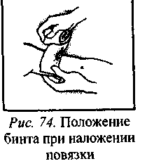
• фиксируемая бинтом часть тела (чаще всего это рука или нога) должна занимать удобное положение, так как при этом мышцы расслаблены и боль во время бинтования будет меньше;
• головку бинта (рис. 74) надо держать в правой руке, а начало в левой; бинтуют слева направо (по отношению к бинтующему) и снизу вверх;
• головка бинта должна как бы катиться по бинтуемой поверхности, не удаляясь от нее далеко;
поверхности, не удаляясь от нее далеко,
• любую повязку начинают с фиксирующих ходов, т. е. первый оборот (тур) надо обязательно закрепить, загнув кончик бинта и зафиксировав его вторым туром;
• последующий тур бинта накладывают на половину предыдущего, благодаря чему получается двойной слой повязки;
• повязку необходимо делать двумя руками одновременно (правая рука раскатывает головку бинта, левая поправляет бинт, разрывает затяжки);
• начинают и заканчивают повязку на узкой части тела; завязывают на некотором расстоянии от повреждения, т.е. на здоровом, неповрежденном месте;
• после наложения плоского бинта накладывают трубчатый соответствующего номера;
• при значительном повреждении верхней конечности ее необходимо подвязать на косынке.
Верхнюю одежду в зависимости от характера раны, погодных и местных условий снимают или разрезают. Сначала снимают одежду со здоровой стороны, затем - с пораженной. В холодное время года во избежание охлаждения, а также в экстренных случаях у пораженных в тяжелом состоянии одежду в области раны разрезают. Нельзя отрывать от раны прилипшую одежду, ее надо осторожно обстричь ножницами и затем наложить повязку. Надевают снятую одежду в обратном порядке, т. е. сначала на пораженную, а затем на здоровую сторону.
Повязку накладывают при ранениях, ушибах, растяжениях, разрывах, переломах костей, вывихах. Существует несколько разновидностей повязок на различные участки тела человека: на голову, грудную клетку, живот и таз, руку и ногу. Особый вид повязки используют при ранении грудной клетки, когда оно проникает внутрь нее. Эта повязка очень плотная, и накладывают ее так, чтобы воздух при вдохе не попадал через рану в грудную клетку. При растяжении связок, заболевании
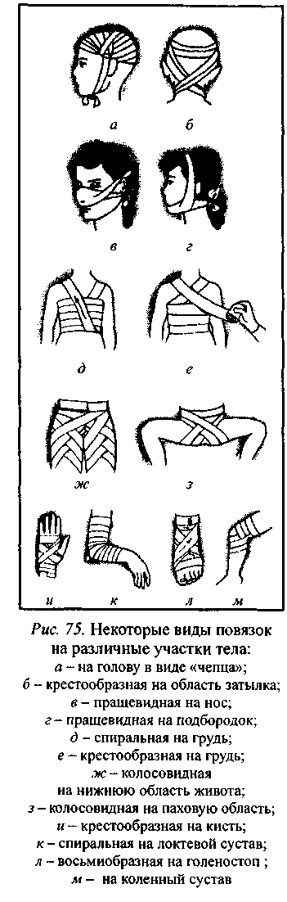
вен применяют эластичные повязки. Они дают возможность обеспечить не только фиксацию поврежденной части тела, но и некоторую мягкость (подвижность).
Отдельно остановимся на индивидуальном перевязочном пакете (рис. 76). Он изготовлен из марлевого бинта шириной 9 см и одной или двух подушечек, заполненных ватой. Размер подушечек 15x15 см. Одна подушечка пришита у начала бинта, другую можно передвигать вдоль бинта на нужное расстояние. Индивидуальный перевязочный пакет с двумя головками используют, когда человек получает сквозное ранение. Одну подушечку прикладывают на входе раны, а другую - на выходе. Затем их фиксируют бинтом при помощи нескольких туров вокруг тела.
2.5. Первая медицинская помощь при переломах
Перелом - внезапное нарушение целостности кости. Переломы бывают открытыми и закрытыми (рис. 77).
Для перелома характерны резкая боль, усиливающаяся при любом движении и нагрузке на конечность, нарушение ее функций, изменение положения и формы конечности, появление отечности и кровоподтека, укорочение и патологическая подвижность кости (появляется подвижность в необычном месте).
Обнаружить перелом можно при наружном осмотре поврежден-
Для перелома характерны резкая боль, усиливающаяся при любом движении и нагрузке на конечность, нарушение ее функций, изменение положения и формы конечности, появление отечности и кровоподтека, укорочение и патологическая подвижность кости (появляется подвижность в необычном месте).
Обнаружить перелом можно при наружном осмотре поврежден-

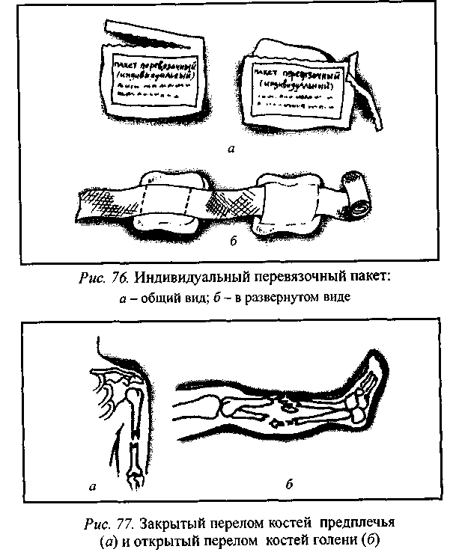
ной части тела. При необходимости прощупывают место перелома; почти всегда удается обнаружить неровности кости, острые края обломков и характерный хруст при легком надавливании. Ощупывать, особенно для определения подвижности кости вне области сустава, нужно осторожно, двумя руками, стараясь не причинить дополнительной боли и травмы пострадавшему.
Открытые переломы (схема 80) - это переломы, при которых имеется рана в зоне перелома, и область перелома сообщается с внешней средой. Они могут представлять собой опасность для жизни вследствие развития шока, кровопотери, инфицирования.

Внимание! При открытых переломах транспортирование пострадавшего в лечебное учреждение проводится на носилках в положении лежа на спине.

Закрытые переломы (схема 81) - это переломы, при которых отсутствует рана в зоне перелома. Характерными внешними признаками закрытых переломов являются нарушение прямолинейности и появление «ступеньки» в месте перелома. Отмечаются ненормальная подвижность, боль, хруст отломков, припухлость.
В оказании помощи при переломах и повреждениях суставов главное - надежная и своевременная иммобилизация поврежденной части тела. Иммобилизацией достигается неподвижность поврежденной части тела, что приводит к уменьшению боли и предупреждает усиление травматического шока, устраняется опасность дополнительного повреждения и снижается возможность инфекционных осложнений. Временная иммобилизация проводится, как правило, с помощью различного рода шин и подручных материалов (рис. 78).
При отсутствии стандартных шин можно использовать подручные средства: доски, палки, фанеру, картон, свернутые журналы, весла, зонтики и другие предметы. В исключительных случаях допускается транспортная иммобилизация путем прибинтовывания поврежденной конечности к здоровой части тела: верхней - к туловищу, нижней - к здоровой ноге.
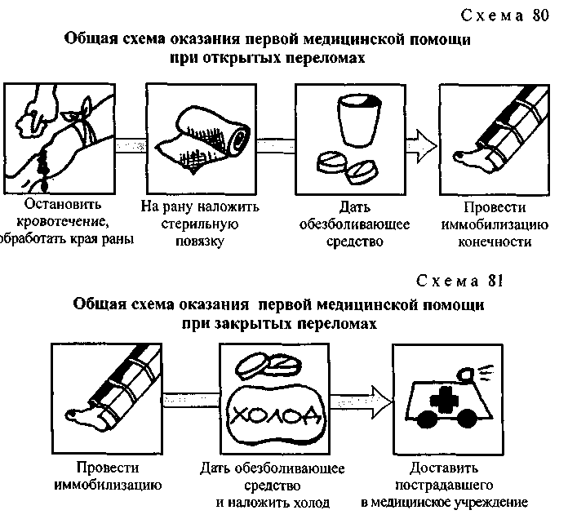

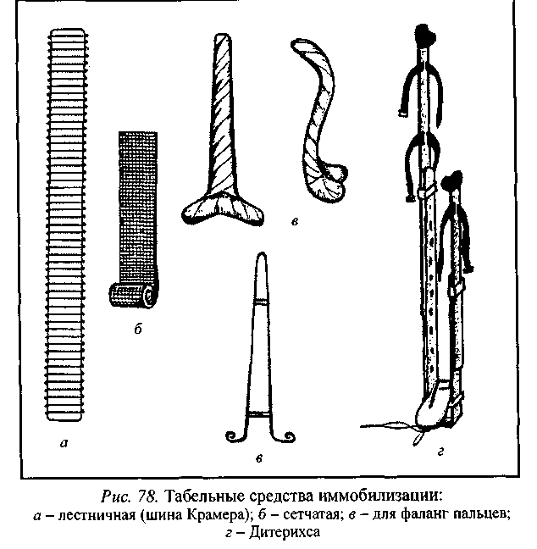

Основными принципами транспортной иммобилизации являются:
• шина обязательно должна захватывать два (выше и ниже перелома), а иногда и три сустава (при переломах бедра, плеча);
• при иммобилизации конечности необходимо по возможности придать ей физиологическое положение, а если это невозможно, то такое положение, при котором конечность меньше всего травмируется;
• при открытых переломах вправление отломков не производят; накладывают стерильную повязку на место повреждения и конечность фиксируют в том положении, в каком она находится в момент повреждения;
• при закрытых переломах снимать одежду с пострадавшего не нужно;
• нельзя накладывать жесткую шину прямо на тело, под нее необходимо подложить мягкую прокладку (вата, полотенце);
• во время перекладывания больного с носилок поврежденную конечность должен поддерживать помощник.
Неправильно выполненная иммобилизация может принести вред в результате дополнительной травматизации. Способы иммобилизации различных частей тела приведены на рис. 79.

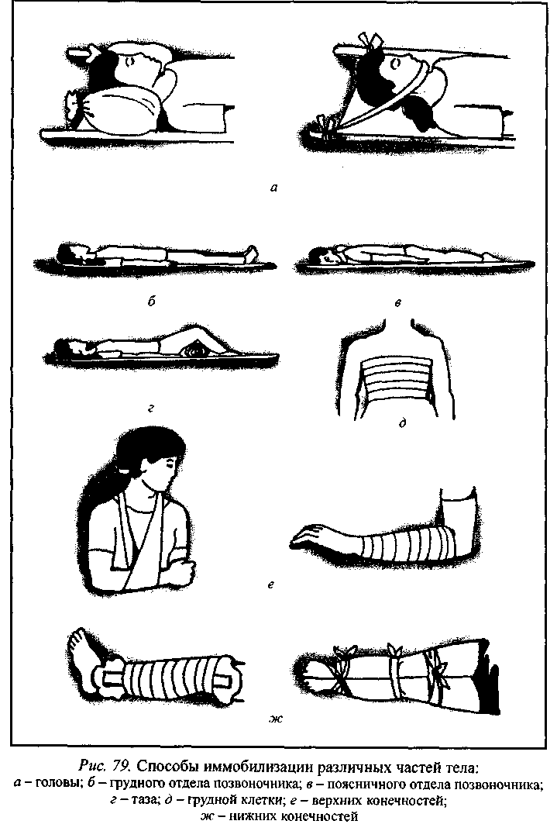
Внимание! Не привязывайте шину слишком туго - это может нарушить кровообращение и вызвать боль. Ослабьте повязки, если: пальцы пострадавшего отекли и посинели; ими невозможно пошевелить; участок под шиной онемел и в нем чувствуется покалывание; под шиной не прощупывается пульс; ногти не приобретают нормальный цвет через 2 с после нажатия.
Оказывая помощь при переломах, ни в коем случае не следует самим пытаться соединить отломки кости - устранить искривление конечности при закрытом переломе или вправить вышедшую наружу кость при открытом. Пострадавшего нужно как можно быстрее доставить в лечебное учреждение.
2.6. Способы транспортировки пострадавших
Выбор способов и средств транспортировки зависит от конкретных условий: состояния пострадавшего, характера травмы или заболевания, наличия специальных и подручных средств эвакуации и расстояния транспортировки. Транспортировку пострадавшего могут осуществить один или несколько человек вручную или с использованием специальных приспособлений и подручных средств. Когда нет подручных средств и времени для их изготовления, один человек может нести пострадавшего на руках, спине и плече (рис. 80).
Способы «друг за другом», «на руках» и «на плече» применяются в случаях, когда пострадавший без сознания или очень слаб (рис. 81). Значительно облегчает переноску пострадавшего на руках и на носилках использование носилочных лямок (рис. 82).
В ряде случаев, при отсутствии помощников, как правило, на короткие расстояния применяется транспортировка волоком (рис. 83).
Переноска пострадавшего в лечебное учреждение или к транспортному средству может быть осуществлена на медицинских или импровизированных носилках (рис. 84). Во время транспортировки пострадавший должен находиться в положении, которое соответствует его травме:
Сотрясение головного мозга................................... на спине
Травмы передней части головы и лица................. . то же
Повреждение позвоночника................................... -II-
Переломы костей таза
и нижних конечностей............................................ -II-
Шоковое состояние.................................................. - II-
Травмы органов брюшной полости......................... -II-
Травмы груди .......................................................... -II-
Ампутация нижних конечностей............................. на спине с валиком
под травмированной ногой

Острые хирургические заболевания
(аппендицит, прободная язва,
ущемленная грыжа)................................................ на спине

Кровопотеря ............................................................ на животе с валиком
под грудью и головой Травмы спины .................... на животе или правом боку
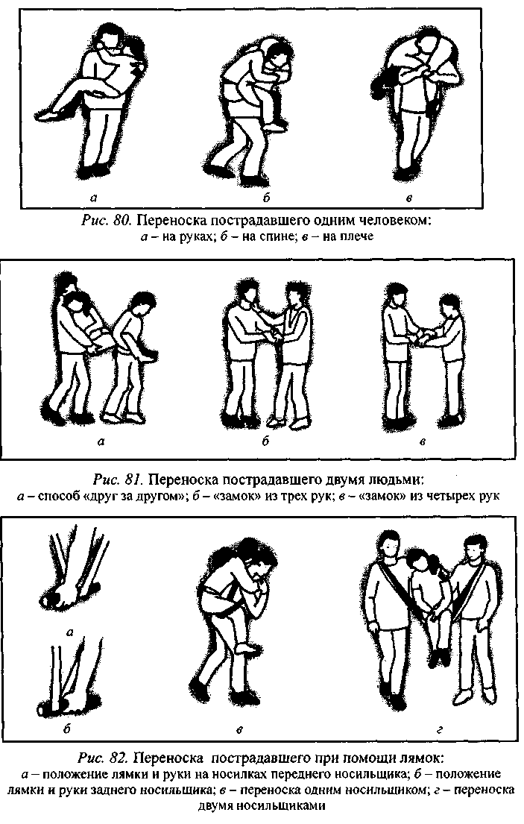
Травмы затылочной части головы ...................... на животе
Травмы шеи ...........................................................полусидячее положение
со склоненной на грудь головой Ампутированная верхняя конечность..................... сидя с поднятой вверх рукой
Травмы глаза, груди, дыхательных путей............... сидя
Травмы верхних конечностей ................................. -II-
Ушибы, порезы, ссадины ........................................ -II-
Травмы спины, ягодиц,
тыльной поверхности ног........................................ на животе
Травмы плечевого пояса......................................... сидя
В холодное время года следует принять меры для предупреждения охлаждения пострадавшего. Особенно это касается находящихся в бессознательном состоянии, с наложенными кровоостанавливающими жгутами и с отморожениями. При транспортировке надо постоянно следить за дыханием, пульсом и поведением пострадавшего и при необходимости оказывать ему медицинскую помощь.

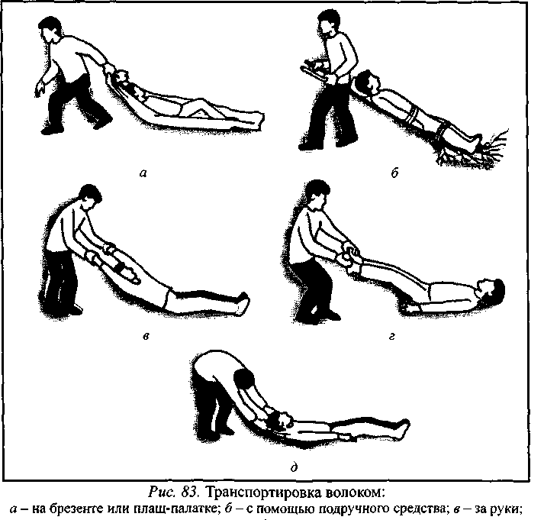

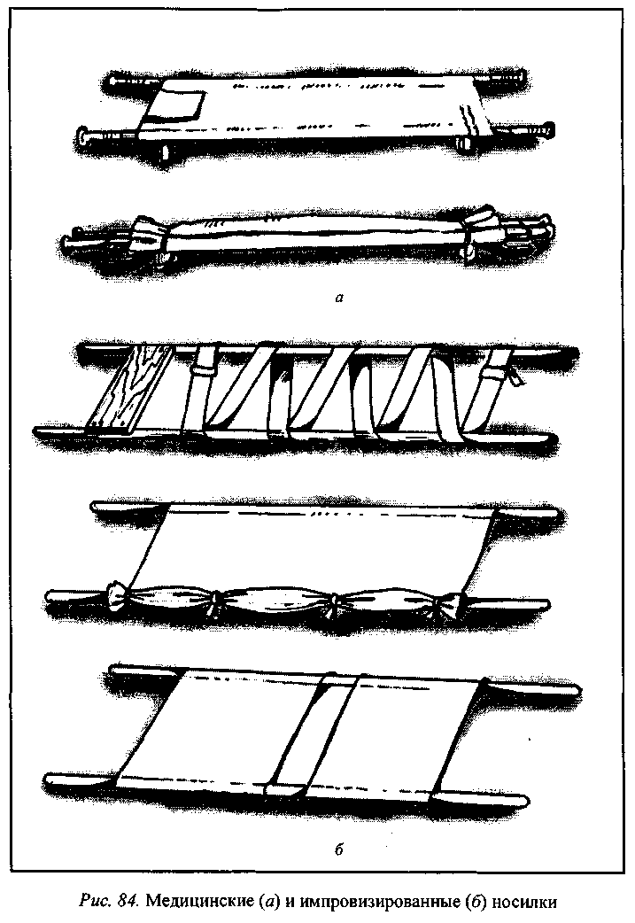
2.7. Первая медицинская помощь при ушибах и вывихах
Ушиб - механическое нарушение мягких тканей без видимых повреждений кожи. В месте ушиба появляется боль, припухлость, кровоподтек, синяк. При ушибе грудной клетки нарушается дыхание. Ушиб живота может привести к разрыву печени, селезенки, кишечника, внутреннему кровотечению, а головы - к черепно-мозговой травме (ушиб или сотрясение мозга).
Большинство синяков и других повреждений в результате ушибов появляются после внезапного удара тупым предметом. Хотя целостность кожного покрова сохраняется, а наружное кровотечение отсутствует, кровеносные сосуды и мельчайшие капилляры, расположенные близко к поверхности кожи, разрываются. Кровь изливается в окружающие ткани, образуется хорошо знакомое всем фиолетовое пятно. Врачи называют такие внутренние кровоизлияния гематомами.
Основные правила оказания первой помощи при ушибах показаны на схеме 82.
При кровоподтеке на руке или ноге приподнимите конечность повыше. При этом кровоподтек располагается выше уровня сердца, ток крови к нему уменьшается и припухлость становится меньше. Если есть подозрение на повреждение позвоночника, ни в коем случае не следует менять положение рук и ног пострадавшего.
Используйте холод (вода, лед). Он является эффективным лечением кровоподтеков. Длительность воздействия холодом зависит от тяжести ушиба. Иногда достаточно прикладывать его к ушибленному месту в течение 15-20 мин, в других случаях в первый день получения ушиба нужно каждый час прикладывать холод на 5-10 мин. Если ушиблена рука или нога, подержите конечность под струей холодной воды. Наполните льдом пластиковый пакет, заверните его в полотенце или материю и приложите к месту ушиба. Соблюдайте осторожность и не перестарайтесь с использованием холода.
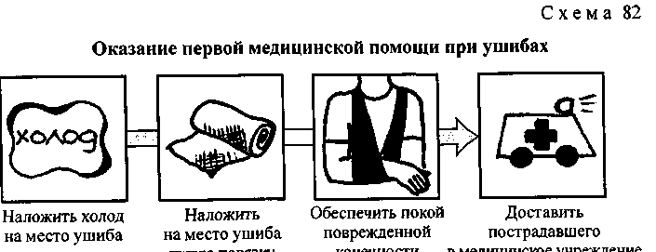
Нужно, чтобы ушибленное место слегка онемело и покраснело, но оно не должно побелеть, это признак слишком слабого притока крови. Холод нельзя использовать людям, страдающим нарушениями кровообращения и диабетом.
Обеспечьте поврежденному месту покой, так как при этом приток крови к пострадавшему месту уменьшается, что способствует прекращению распространения отечности. Уменьшается болезненность.
Внимание! При ушибах нельзя прикладывать лед непосредственно к коже, это может привести к ее обморожению.
Вывих - нарушение целостности сустава со стойким смещением суставных концов костей. При вывихе обычно растягиваются или рвутся связки, может оказаться поврежденной суставная капсула, в которую заключен сустав. Лопаются мелкие кровеносные сосуды, что приводит к внутреннему кровотечению, образованию гематомы и опуханию. Давление на нервы в результате опухания вызывает боль.
Вывих не всегда легко отличить от перелома или от растяжения. Кроме того, удар, способный вызвать смещение суставных концов костей, может также сломать кость, тогда будут присутствовать признаки и того, и другого повреждения. Не осложненные вывихи характеризуются следующими признаками: значительным опуханием сустава; деформацией и неестественной формой сустава; видимым укорочением или удлинением поврежденной конечности; сильной болью в области сустава, особенно при попытке сделать движение; побледнением кожи вокруг сустава; болезненностью при дотрагивании; тугоподвижностью или потерей функции поврежденного сустава.
Первая медицинская помощь пострадавшему при вывихах оказывается (схема 83) в определенной последовательности. Пострадавшему дают обезболивающее средство, иммобилизуют сустав с помощью шины или косыночной повязки, по возможности не меняя его начального положения. Делают холодный компресс на область вывиха, пользуясь водой, льдом, снегом (поместить в целлофановый пакет). При вывихе коленного или голеностопного сустава поднимите его выше, чтобы уменьшить опухание, устройте пострадавшего поудобнее и постарайтесь успокоить его. После этого вызывают «скорую помощь».

Внимание! При вывихе не пытайтесь вправить кости сустава на место.

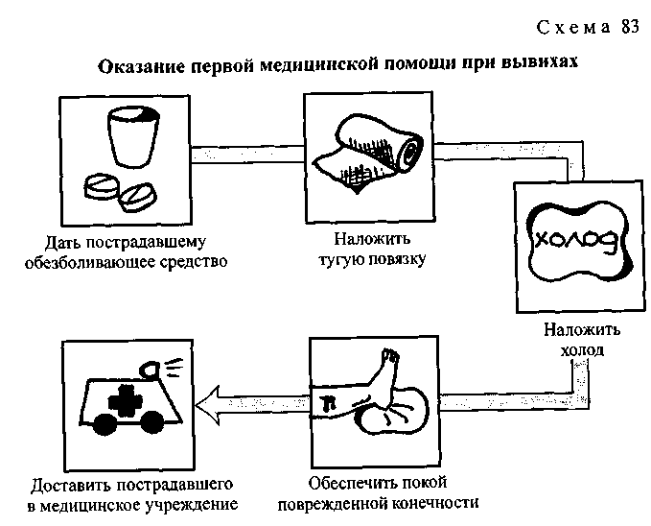

2.8. Первая медицинская помощь при ожогах
Ожог в большинстве случаев возникает вследствие воздействия на кожные покровы высокой температуры. Пламя, раскаленные предметы, горячая и горящая жидкости и т.п. вызывают термические ожоги. В результате воздействия кислот и щелочей могут случиться химические ожоги. К ожогам часто приводит действие на кожу солнечных лучей, электрического тока.
Термические ожоги. Различают три степени ожогов: легкую, среднюю и тяжелую. Для ожогов легкой степени характерны стойкое покраснение обожженной кожи, сильная боль. При ожогах более тяжелых степеней возникают пузыри; на фоне покраснения и пузырей могут появляться участки белой («свиной») кожи. Как оказывать первую медицинскую помощь при термических ожогах, можно узнать из схемы 84.
Обширные ожоги осложняются ожоговым шоком, во время которого пострадавший мечется от боли, стремится убежать, плохо ориентируется на месте и в обстановке. Возбуждение сменяется прострацией, заторможенностью.
Вдыхание горячего воздуха, пара, дыма может вызвать ожог дыхательных путей, отек гортани, нарушение дыхания. Это приводит к гипоксии (нарушению доставки кислорода к тканям организма).
Внимание!
При термических ожогах не допускается:
• удалять с поврежденной кожи остатки одежды и грязь;
• обрабатывать место ожога спиртом, йодом, жиром, посыпать крахмалом или мукой;
• накладывать тугие повязки.

Химические ожоги. При химических ожогах редко возникают пузыри. Углублению и распространению ожога способствует пропитанная кислотой или щелочью одежда. Что делать, если вы подверглись данному виду ожога, показывает схема 85.
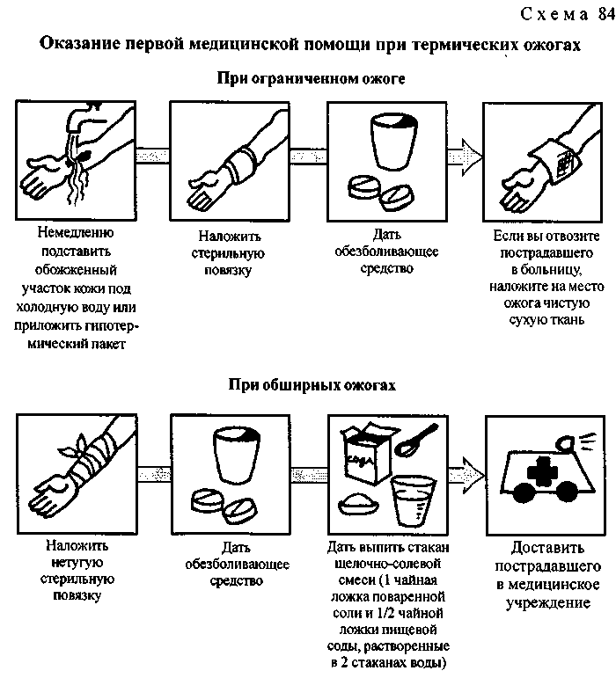

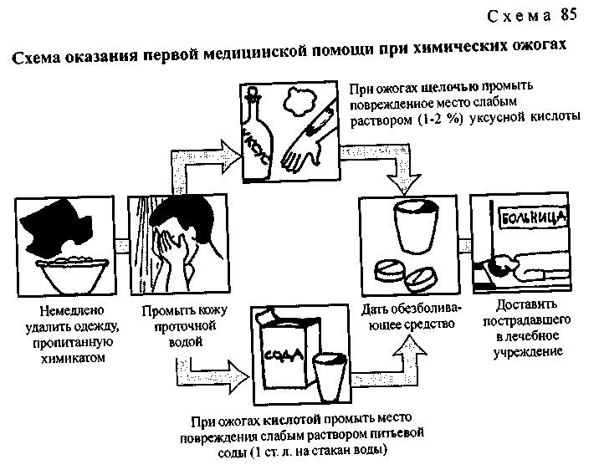
2.9. Первая медицинская помощь при отморожении
Отморожение - повреждение тканей организма, вызванное действием низкой температуры. Отморожение может наступать при температуре воздуха ниже -6 °С. Его тяжесть зависит от температуры окружающей среды, длительности пребывания на холоде, влажности воздуха. Чем они больше, тем тяжелее отморожение. При температурах ниже -20 °С могут возникать мгновенные контактные отморожения (при соприкосновении с металлическими предметами кожа «прилипает» к ним). Снижение внутренней температуры тела ниже 24 °С приводит к гибели пострадавшего.
Определение степени отморожения возможно только после отогревания пострадавшей части тела. Степени отморожения и их признаки приведены ниже:
•первая - кожа красновато-багровая, синюшная; на вторые-третьи сутки развивается шелушение кожи, незначительный отек; выздоровление наступает на седьмые-десятые сутки;
•вторая - на фоне изменений, характерных для первой степени, появляются пузыри, содержащие прозрачную желтоватую или незначительно окрашенную кровью жидкость;
•третья — происходит омертвление всех слоев кожи, возникают участки тканей черного цвета, кожные пузыри, наполненные темной жидкостью;
•четвертая — происходит омертвление не только кожи, но и мышц, костей, сухожилий.
Правила оказания первой медицинской помощи при отморожении показаны на схеме 86.
Отморожения первой степени излечиваются самостоятельно. При отморожениях других степеней нужно обязательно обратиться к врачу.

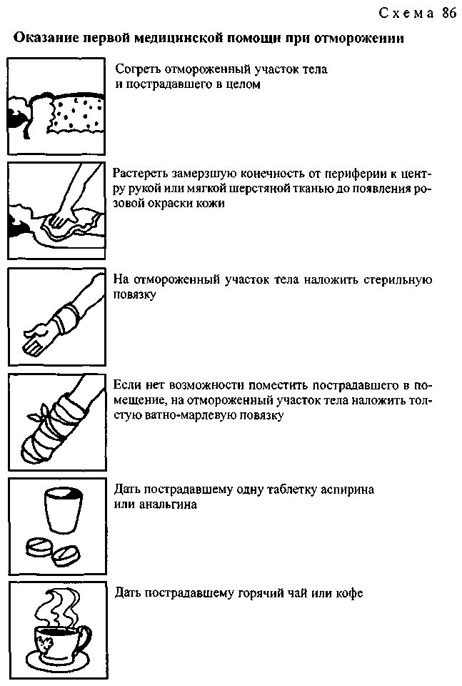

Общее охлаждение наступает при длительном воздействии на организм пониженной температуры. Температура воздуха, близкая к О °С, высокая влажность могут вызвать общее охлаждение в течение 12 ч. В воде это происходит за 30 мин; при этом температура тела падает до 35 °С и ниже.
Оказание помощи при охлаждении сводится к общему или местному согреванию тела. Пострадавшего необходимо укутать и как можно быстрее доставить в медицинское учреждение.

2.10. Первая медицинская помощь при обмороке
Обморок - внезапно возникающая кратковременная утрата сознания. Признаки: резкая бледность кожи; глаза блуждают и закрываются; пострадавший падает; зрачки суживаются, потом расширяются, на свет не реагируют; конечности холодные на ощупь; кожа покрыта липким потом; пульс редкий, слабый; дыхание редкое, поверхностное. Приступ длится от нескольких секунд до 1-2 мин, затем следует быстрое и полное восстановление сознания. Возникает в результате сильного психического воздействия (испуг, страх, волнение), от сильной боли, иногда при тепловом и солнечном ударах и при резком переходе из горизонтального положения в вертикальное. Чаще всего обморок возникает у голодных, утомленных или перенесших инфекционное заболевание людей, а также при острых нарушениях деятельности сердца или центральной нервной системы.
Потере сознания при обмороке предшествуют потемнение или мелькание в глазах, шум в ушах, головокружение, слабость онемение рук и ног. Достаточно часто приступ ограничивается этими ощущениями. Первую медицинскую помощь при обмороке оказывают в порядке, изложенном на схеме 87.
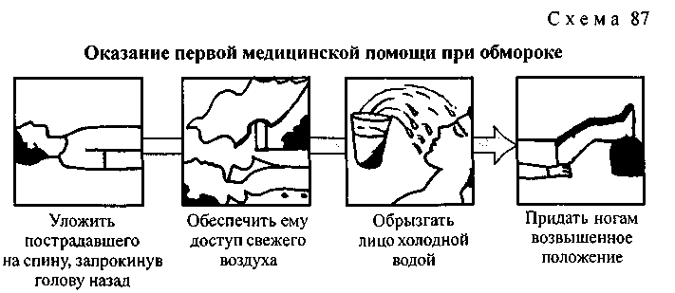

2.11. Первая медицинская помощь при поражениях
электрическим током
Электротравма - повреждение организма электрическим током, причинами которого являются нарушение техники безопасности при обращении с электроприборами в промышленности, в сельском хозяйстве, на транспорте и в быту, а также атмосферное электричество (молнии).
Электрический ток вызывает местные и общие нарушения в организме. Местные изменения проявляются в болевых ощущениях и ожогах тканей. Общие явления выражаются в расстройстве деятельности центральной нервной системы, органов дыхания и кровообращения.
У пораженных электрическим током наблюдаются обмороки, потеря сознания, судороги, нарушение дыхания, а в тяжелых случаях - шок и смерть. Оказание первой медицинской помощи при поражении электрическим током заключается в проведении мероприятий, указанных на схеме 88 и рис. 85.

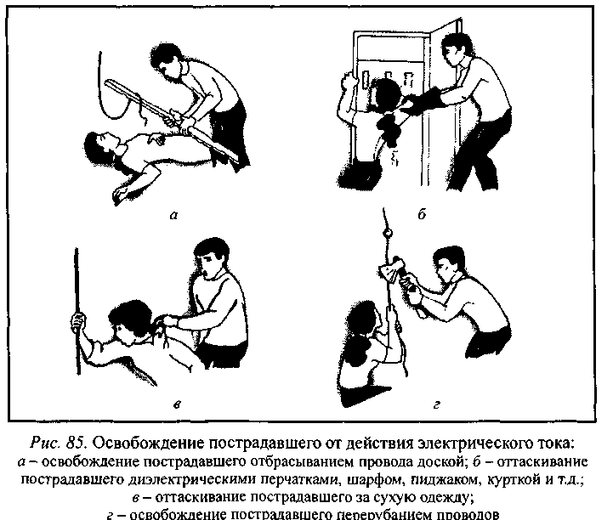

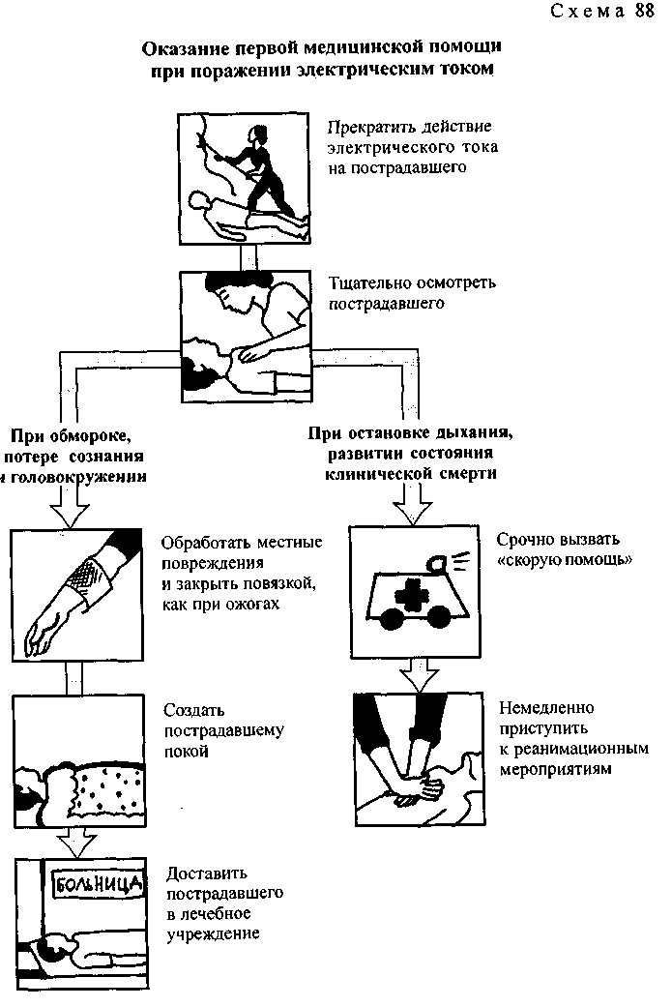
При профилактике поражения электрическим током необходимо: строго выполнять правила техники безопасности при обращении с электроприборами и электроустановками; ограничить доступ детей к электропроводам и электроприборам; во время грозы выключать радиоустановки и телевизоры с антенной; в лесу и поле не укрываться под отдельно стоящими деревьями, а также вблизи мачт и столбов.
2.12. Первая медицинская помощь при тепловом и солнечном ударах
Тепловой удар - возникает в результате общего перегрева организма при длительном воздействии высокой температуры.
Признаками теплового удара являются сильная жажда, одышка, сердцебиение, головокружение. В дальнейшем температура тела повышается до 38—40 °С, появляется рвота, может наступить потеря сознания. Если у пострадавшего прекратилось дыхание, до прибытия «скорой помощи» следует проводить искусственное дыхание.
Первая медицинская помощь при тепловом ударе включает комплекс мероприятий, указанных на схеме 89.

Солнечный удар наступает при прямом действии солнечных лучей на непокрытую голову. Его симптомами являются головокружение, головная боль, учащение или замедление пульса, временное нарушение ориентирования в окружающей обстановке. Затем может последовать помутнение и потеря сознания. Помощь пострадавшему осуществляется в том же порядке, что и при тепловом ударе.
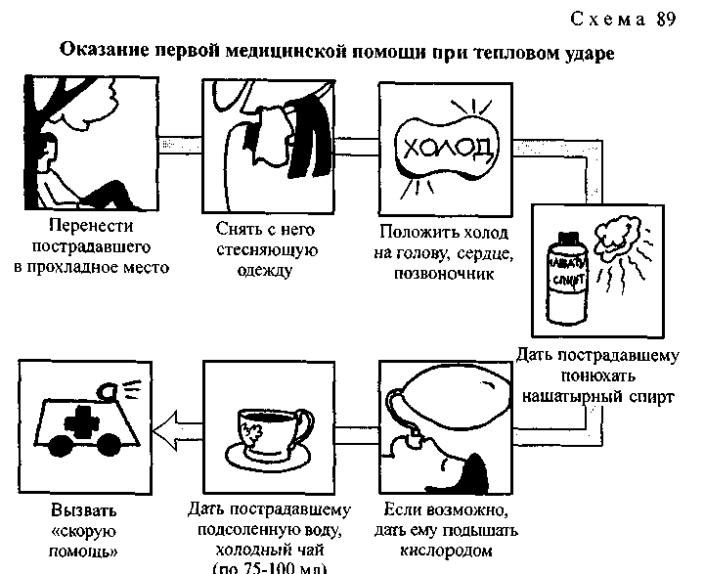
Для того чтобы избежать теплового и солнечного ударов, необходимо соблюдать правила работы и поведения в помещениях с повышенной температурой (горячие цеха, парилки в банях) и на солнцепеке. Употребляя некрепкий чай и квас, следует поддерживать в организме водно-солевое
равновесие. В жарком климате часы работы должны приходиться на наименее опасное время суток.

Помните, что употребление в жару алкогольных напитков резко нарушает терморегуляцию организма и может вызвать тепловой удар.
2.13. Первая медицинская помощь утопающему

Утопление наступает в результате погружения человека в воду или иную жидкость, под влиянием которой развиваются острые нарушения функций жизненно важных систем организма. Среди причин, ведущих к утоплению, главное место занимает эмоциональный фактор - страх, часто связанный не с реальной, а с мнимой опасностью. Другими причинами утопления могут служить температура и большая скорость течения воды, водовороты, ключевые источники, штормы, неумение плавать, переутомление, болезненное состояние, травмы при прыжках в воду, нарушение сердечной деятельности при плавании под водой.
Спасать тонущего человека обычно приходится вплавь. Если он еще держится на поверхности, следует подплывать к нему сзади, чтобы избежать захвата с его стороны. В случае захвата лучше погрузиться с тонущим в воду. Он, пытаясь остаться на поверхности, как правило, отпускает спасателя. Если тонущий погрузился в воду, надо нырнуть и стараться обнаружить его. Найдя тонущего, необходимо взять его за руку или за волосы и, оттолкнувшись от дна, всплыть на поверхность. Доставив пострадавшего на берег, приступают к оказанию первой медицинской помощи (схема 90 и рис. 86).

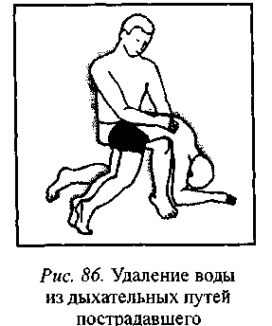

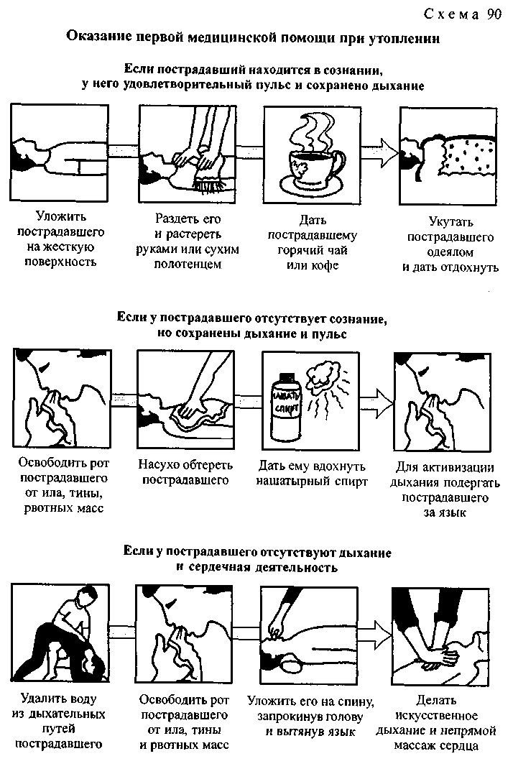

Всем пострадавшим обязательно должна быть оказана квалифицированная медицинская помощь врачами «Скорой помощи» или в лечебном учреждении, так как после спасения у утопавших высока вероятность развития отека легких.
Для предотвращения несчастных случаев следует соблюдать правила поведения на воде, запрещающие: прыгать в воду в незнакомом месте, особенно головой вниз; заплывать за пределы отведенных для купания мест; купаться после употребления спиртных напитков, а также в состоянии психического и физического утомления; заходить в воду после сильного перегрева на солнце; оставлять без присмотра детей во время купания.
2.14. Основы ухода за больными

Уход за больным - совокупность мероприятий, обеспечивающих всестороннее обслуживание больного, создание оптимальных условий и обстановки, способствующих благоприятному течению болезни, быстрейшему выздоровлению и предотвращению осложнений, выполнению врачебных назначений. Уход, как правило, включает в себя целый комплекс мероприятий (схема 91).

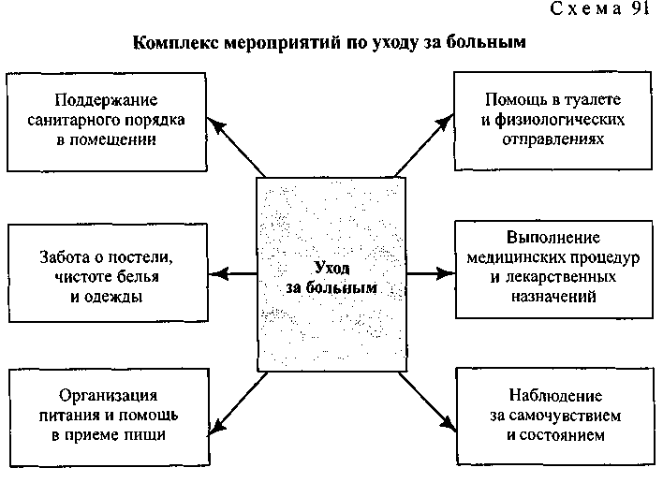

Помещение, в котором находится больной, должно быть по возможности изолированным, защищенным от шума и хорошо освещенным. Температуру воздуха следует поддерживать в пределах 20-22 °С, а относительную влажность - 30-60 %. Обязательными условиями являются проветривание не реже 3-5 раз в сутки и влажная уборка не менее двух раз в день. Постель больного должна быть удобной, достаточно длинной и широкой, с ровной поверхностью. Поверх матраца кладут простыню, при необходимости под нее подкладывают клеенку.
В питании больного важны сбалансированность пищи (правильное соотношение белков, углеводов, жиров, минеральных веществ и витаминов) и рациональный режим. Больного лучше кормить четыре раза в день с 3^-часовыми промежутками в одни и те же часы.
Больному необходимы ежедневный утренний и вечерний туалет. Руки следует мыть перед каждым приемом пищи; зубы и спинку языка чистить 2 раза в день, а после каждого приема пищи полоскать рот. При отсутствии противопоказаний с разрешения врача больного моют под душем или в ванне не реже 1 раза в неделю. Для отправления физиологических потребностей постельным больным подают вымытое и продезинфицированное судно. Всем больным следует измерять температуру тела с 7 до 9 часов утра и вечером - с 17 до 19 часов.
Важным элементом ухода является наблюдение за больным. Следует обращать внимание на его психическое состояние, изменение пигмента кожи, повышение или понижение температуры тела, появление высыпаний, зуда, изменение цвета мочи и кала, переносимость лекарств. Результаты наблюдений необходимо сообщать лечащему врачу.

Проверьте полученные знания, сверив свои ответы на тесты с ответами, приведенными в конце учебника.

1. Порядок действий при определении признаков клинической смерти следующий:
а) убедиться в отсутствии сознания, реакции зрачка на свет, дыхания и пульса на сонной артерии;
б) определить наличие отечности нижних и верхних конечностей, реагирование зрачков глаз на свет, отсутствие речи у пострадавшего;
в) убедиться в полной дыхательной активности, в наличии у пострадавшего слуха, а также ушибов, травм головы или позвоночника.

2. При реанимационной помощи пострадавшему необходимо:
а) положить пострадавшего на спину на мягкую поверхность, приступить к непрямому массажу сердца и искусственной вентиляции легких;
б) приступить к непрямому массажу сердца и искусственной вентиляции легких;
в) положить пострадавшего на спину на жесткую поверхность и приступить к непрямому массажу сердца и искусственной вентиляции легких.

3. Ваши действия при непрямом массаже сердца:
а) положить пострадавшего на ровную твердую поверхность, встать на колени с левой стороны от пострадавшего параллельно его продольной оси, на область сердца положить сразу две ладони, при этом пальцы рук должны быть разжаты, поочередно надавливать на грудину сначала правой, потом левой ладонью;
б) положить пострадавшего на кровать или на диван и встать от него с левой стороны, в точку проекции сердца на грудине положить ладони, давить на грудину руками с полусогнутыми пальцами поочередно и ритмично через каждые 2-3 с;
в) положить пострадавшего на ровную твердую поверхность, встать на колени с левой стороны от пострадавшего параллельно его продольной оси; в точку проекции сердца на грудине положить ладони, пальцы должны быть приподняты, большие пальцы смотреть в разные стороны, давить на грудь только прямыми руками, используя массу тела, ладони не отрывать от грудины пострадавшего, каждое следующее движение производить после того, как грудная клетка вернется в исходное положение.

4. Если кровотечение сопровождается излиянием крови во внутренние органы, полости и ткани, то оно называется:
а) полостным;
б) внутренним;
в) закрытым.

5. Артериальное кровотечение возникает:
а) при повреждении какой-либо артерии в результате глубокого ранения;
б) при поверхностном ранении в случае повреждения сосуда;
в) при неглубоком ранении в случае повреждения любого из сосудов.

6. Если кровь изливается на поверхность тела, то такое кровотечение называется:
а) открытым;
б) наружным;
в) поверхностным.

7. Временную остановку кровотечения можно осуществить:
а) наложением асептической повязки на место кровотечения;
б) максимальным разгибанием конечности;
в) минимальным сгибанием конечности;
г) пальцевым прижатием артериального сосуда выше раны.

8. Способ остановки кровотечения приданием возвышенного положения поврежденной конечности применяется:
а) при любых ранениях конечности;
б) при поверхностных ранениях в случае венозного кровотечения;
в) при смешанном кровотечении.

9. Максимальное время наложения жгута летом не более:
а) 30 мин;
б) 60 мин;
в) 90 мин;
г) 120 мин.

10. Какую информацию необходимо указать в записке, прикрепляемой к кровоостанавливающему жгуту:
а) фамилию, имя, отчество пострадавшего;
б) дату и время получения ранения;
в) время наложения жгута (часы, минуты и секунды);
г) фамилию, имя и отчество наложившего жгут;
д) дату и точное время (часы и минуты) наложения жгута.

11. Каким из правил пользуются при наложении бинта:
а) снизу вверх, справа налево;
б) сверху вниз, слева направо;
в) справа налево, сверху вниз;
г) снизу вверх, слева направо.

12. Любую повязку начинают с фиксирующих ходов; это означает:
а) фиксирование второго тура бинта к третьему;
б) второй тур бинта надо закрепить к первому булавкой или шпилькой;
в) первый тур надо закрепить, загнув кончик бинта, и зафиксировать его вторым туром.

13. Основной материал при перевязке:
а) марлевые (плоские) бинты;
б) трубчатые бинты;
в) жгут.

14. Начинают и заканчивают повязку:
а) на более широкой части тела;
б) на более узкой части тела;
в) на средней, не очень широкой и не очень узкой части тела.

15. Признаками перелома являются:
а) нарушение функции конечности, сильная боль при попытке движения ею, деформация и некоторое ее укорочение, подвижность костей в необычном месте;
б) тошнота и рвота, нарушение функции конечности, ее деформация и подвижность;
в) временная потеря зрения и слуха, появление сильной боли при попытке движения конечностью.

16. При закрытом переломе прежде всего необходимо:
а) доставить пострадавшего в медицинское учреждение;
б) дать обезболивающее средство;
в) провести иммобилизацию (обездвижить место перелома).

17. При открытом переломе прежде всего необходимо:
а) дать обезболивающее средство;
б) провести иммобилизацию конечности в том положении, в котором она находится в момент повреждения;
в) на рану в области перелома наложить стерильную повязку;
г) остановить кровотечение.

18. При оказании первой помощи в случае перелома запрещается:
а) вставлять на место обломки костей и вправлять вышедшую кость;
б) проводить иммобилизацию поврежденных конечностей;
в) останавливать кровотечение.

19. При закрытом переломе бедра необходимо:
а) попытаться определить подвижность ноги, согнув ее в коленном суставе, придать пострадавшему возвышенное положение;
б) дать обезболивающее средство, наложить две шины: длинную, от подмышечной впадины до наружной лодыжки, и короткую, от промежности до внутренней лодыжки;
в) дать обезболивающее средство и наложить шину из подручного материала от подмышечной впадины до коленного сустава.

20. Какова очередность действий в случае перелома костей кисти:
а) дать обезболивающее средство, наложить давящую повязку и доставить пострадавшего в медицинское учреждение;
б) дать обезболивающее средство, в ладонь пострадавшего вложить туго свернутый ватно-марлевый валик или небольшой мяч, фиксировать предплечье и кисть к шине, которая наложена от конца пальцев до середины предплечья;
в) фиксировать предплечье и кисть к шине, которая наложена от конца пальцев до середины предплечья, при этом ладонь плотно прибинтовать к шине.

21. При иммобилизации бедра, плеча шина обязательно должна захватывать:
а) три сустава;
б) два сустава (выше и ниже перелома);
в) два или три сустава в зависимости от наличия шин или подручных материалов.

22. Пострадавшего (больного) при сотрясении головного мозга, повреждении позвоночника, травмах груди, острых хирургических заболеваниях следует транспортировать:
а) на животе;
б) сидя;
в) на спине.

23. Какова последовательность оказания первой помощи при ушибах:
а) на место ушиба приложить теплую грелку, обеспечить покой пострадавшему и доставить его в медицинское учреждение;
б) на место ушиба наложить холод, тугую повязку, обеспечить покой пострадавшему и доставить его в медицинское учреждение;
в) на место ушиба нанести йодную сетку, обеспечить покой пострадавшему и доставить его в медицинское учреждение.

24. При вывихе прежде всего необходимо:
а) попытаться вправить сустав;
б) доставить пострадавшего в медицинское учреждение;
в) сделать тугую повязку;
г) дать пострадавшему обезболивающее средство.

25. При ожоге необходимо:
а) срезать ножницами одежду, на поврежденную поверхность на 5-10 мин наложить холод, здоровую кожу вокруг ожога продезинфицировать, на обожженную поверхность наложить стерильную повязку и направить пострадавшего в медицинское учреждение;
б) срезать ножницами одежду, поврежденную поверхность смазать йодом, а затем маслом, наложить стерильную повязку и направить пострадавшего в медицинское учреждение;
в) не срезая ножницами одежды, залить обожженную поверхность маслом, наложить стерильную повязку и направить пострадавшего в медицинское учреждение.

26. При отморожении организма прежде всего необходимо:
а) согреть отмороженный участок тела и пострадавшего в целом;
б) дать пострадавшему горячий чай или кофе;
в) дать пострадавшему одну таблетку аспирина или анальгина;
г) на отмороженный участок тела наложить стерильную повязку.

27. Какова последовательность оказания первой помощи при обмороке:
а) пострадавшего уложить на спину с несколько откинутой назад головой, расстегнуть воротник и дать доступ свежего воздуха, обрызгать лицо холодной водой и придать ногам возвышенное положение;
б) пострадавшего уложить на живот, голову повернуть набок, расстегнуть воротник и дать доступ свежего воздуха, обрызгать лицо холодной водой и придать ногам возвышенное положение;
в) пострадавшего уложить на спину с несколько откинутой назад головой, расстегнуть воротник и дать доступ свежего воздуха, обрызгать лицо холодной водой и опустить ноги ниже уровня туловища.

28. В случае поражения электрическим током, если не произошло остановки сердца и дыхания, прежде всего необходимо:
а) создать покой пострадавшему и обследовать его;
б) прекратить действие электрического тока на пострадавшего;
в) принять меры по доставке пострадавшего в медицинское учреждение или вызвать "скорую помощь";
г) дать пострадавшему болеутоляющее и сердечное средства.

29. Каким способом можно прекратить действие электрического тока на пострадавшего:
а) отбросить от пострадавшего электропровод одной рукой;
б) отбросить от пострадавшего провод двумя руками;
в) намотать на руку тряпку и быстро отбросить провод;
г) отбросить провод сухой палкой.

30. При оказании помощи пострадавшему от теплового или солнечного удара в первую очередь следует:
а) дать ему обильное питье;
б) вызвать "скорую помощь";
в) перенести его в прохладное место.

